MANUAL USUARIO

REPOSITORIO DIGITAL DEL SISTEMA DE GESTION DE TAREAS PARA LA EMPRESA AGRICOLA FLORCANELA

Manual Tecnico

Para:
Sistema AgroTask
Versión 1.0

Preparado por:
NOMBRE

Fecha: Guayaquil – Enero 2026

Introducción 3
Descripcion general del sistema 3
Requisitos del sistema 3
Acceso al sistema 3
Funcionalidades Principales 8
Recomendaciones de uso 10
Soporte al usuario 10
Glosario 10
Conclusiones 10

Introducción
El presente Manual de Usuario tiene como objetivo orientar al usuario final en el uso adecuado del sistema web, proporcionando explicaciones claras y comprensibles sobre las principales funcionalidades disponibles en la aplicación.
Este documento está dirigido a usuarios que interactúan directamente con el sistema, sin que sea necesario contar con conocimientos técnicos o informáticos avanzados. Su propósito es facilitar el acceso, promover un uso correcto y contribuir a una mejor comprensión del funcionamiento general de la aplicación.

Descripcion general del sistema
El sistema corresponde a una aplicación web que permite a los usuarios gestionar tareas asignadas y un pronto aviso de tarea asignada a los tabajadores, con el propósito de acceder de forma segura y pronta a los trabajos asignados.
La aplicación funciona directamente a través de un navegador web, por lo que no requiere la instalación de software adicional en el equipo del usuario, facilitando así su acceso y uso desde distintos dispositivos con conexión a internet.

Requisitos del sistema
Antes de utilizar el sistema, el usuario debe contar con los siguientes requisitos:
- Requisitos tecnicos
  - Computadora, laptop o dispositivo movil
  - Conexion a Internet
  - Navegador web actualizado (Chrome, Firefox, Edge)
- Requisitos de acceso
  - Contar con un usuario registrado
  - Disponer de un correo electronico y contraseña validos

Acceso al sistema
- Ingresar el correo y password asignado y pulsar boton ingresar.
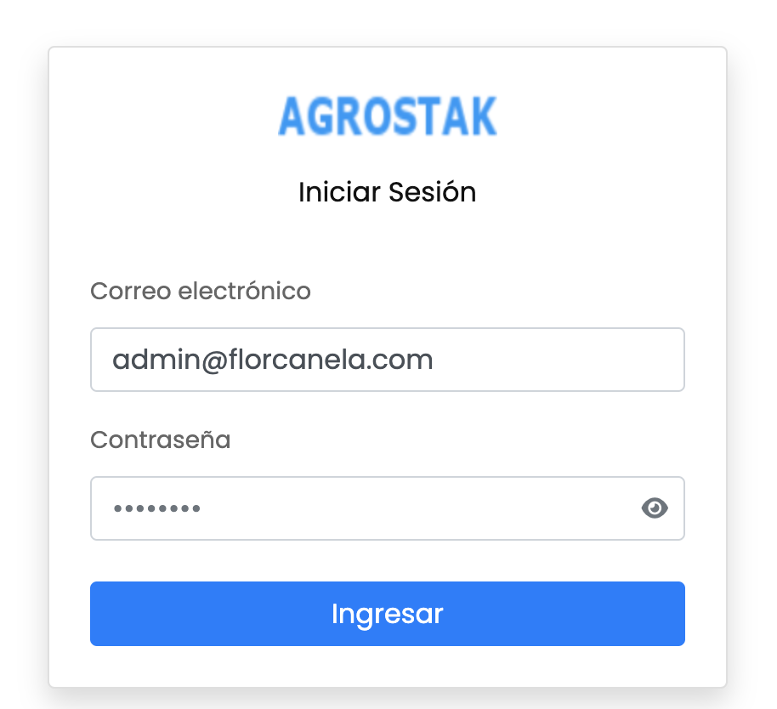
- Una vez ingresado al sistema, mostrara las opciones segun el rol al que fue asignado
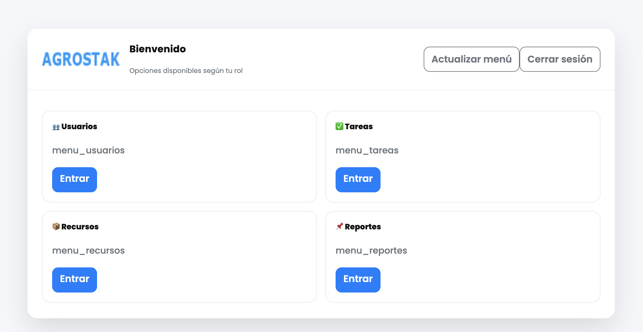
- La gestion de usuarios permite crear y asignar los roles a los usuarios que se creen
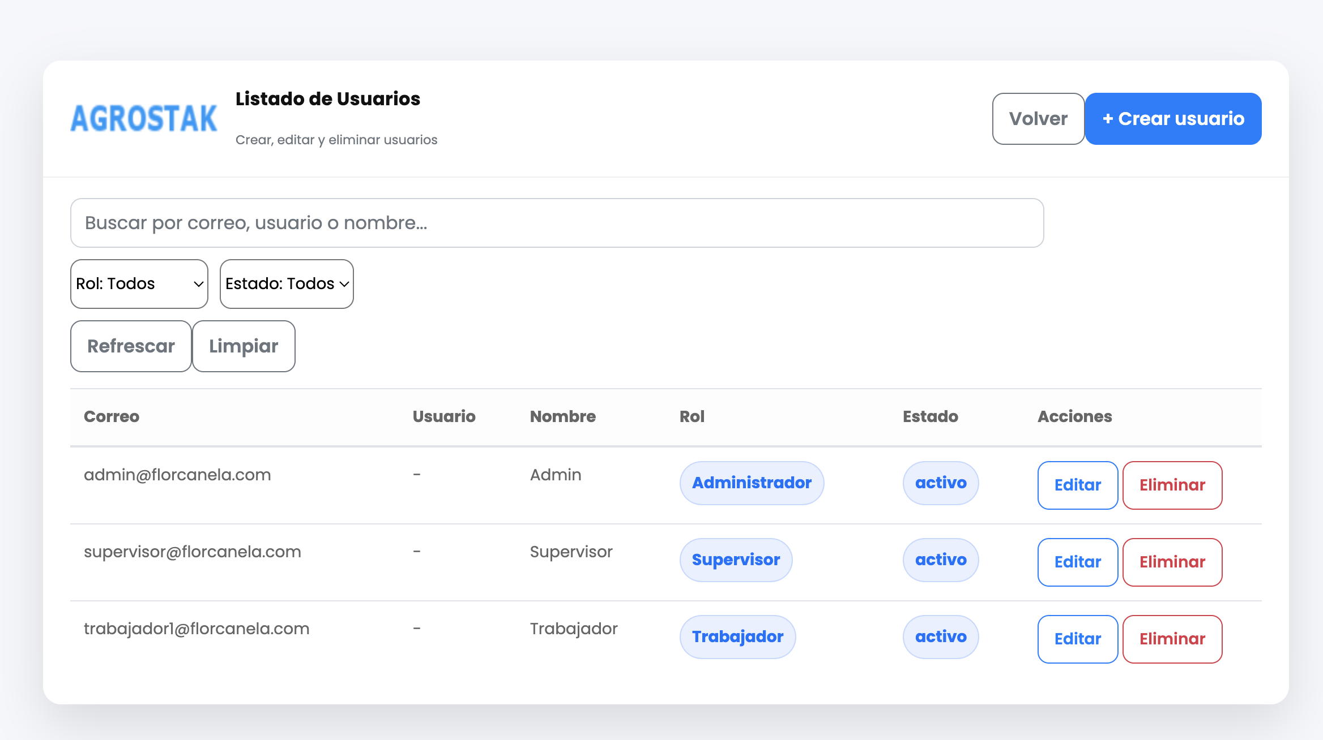
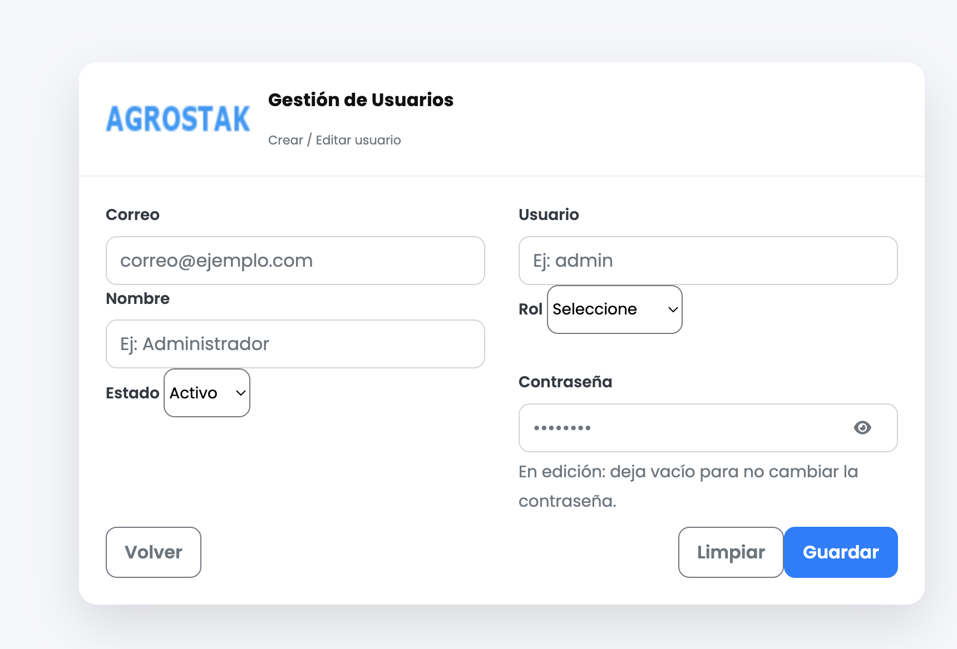
- En la opcion de Tareas Gestiona las tareas para ser asignados a los trabajadores
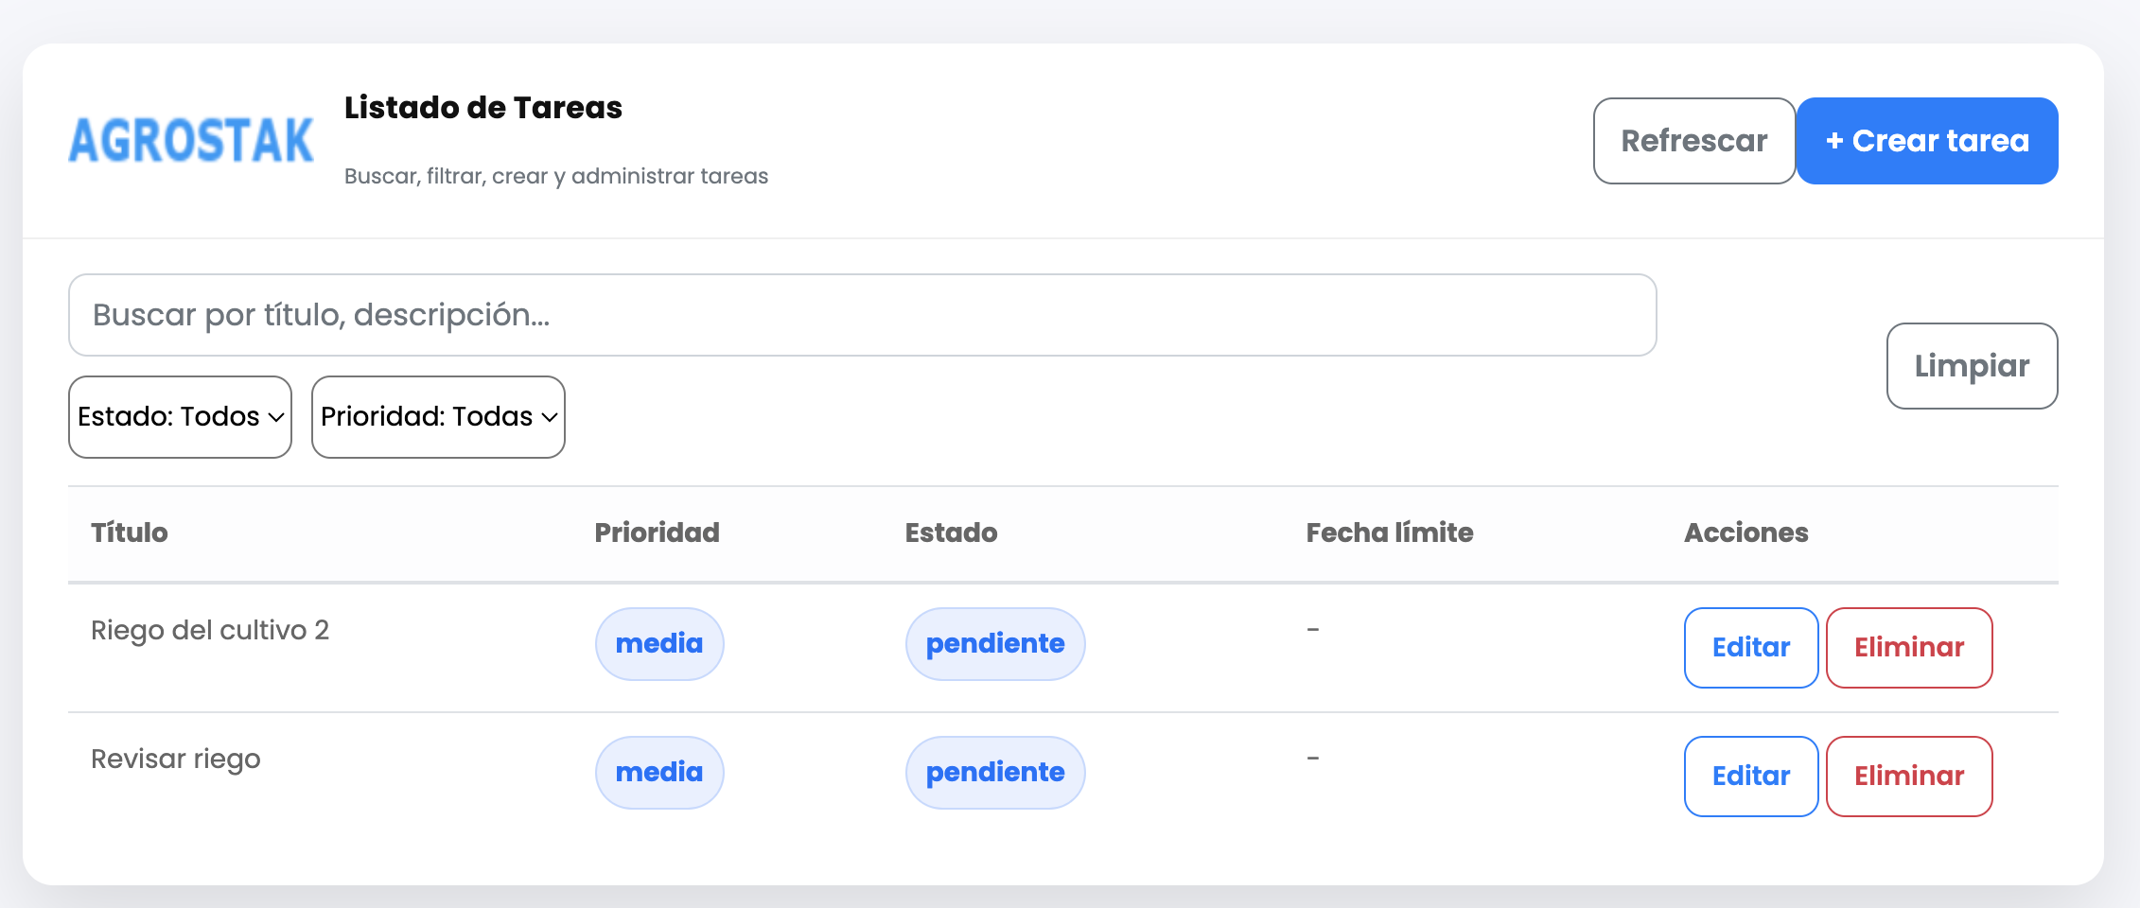
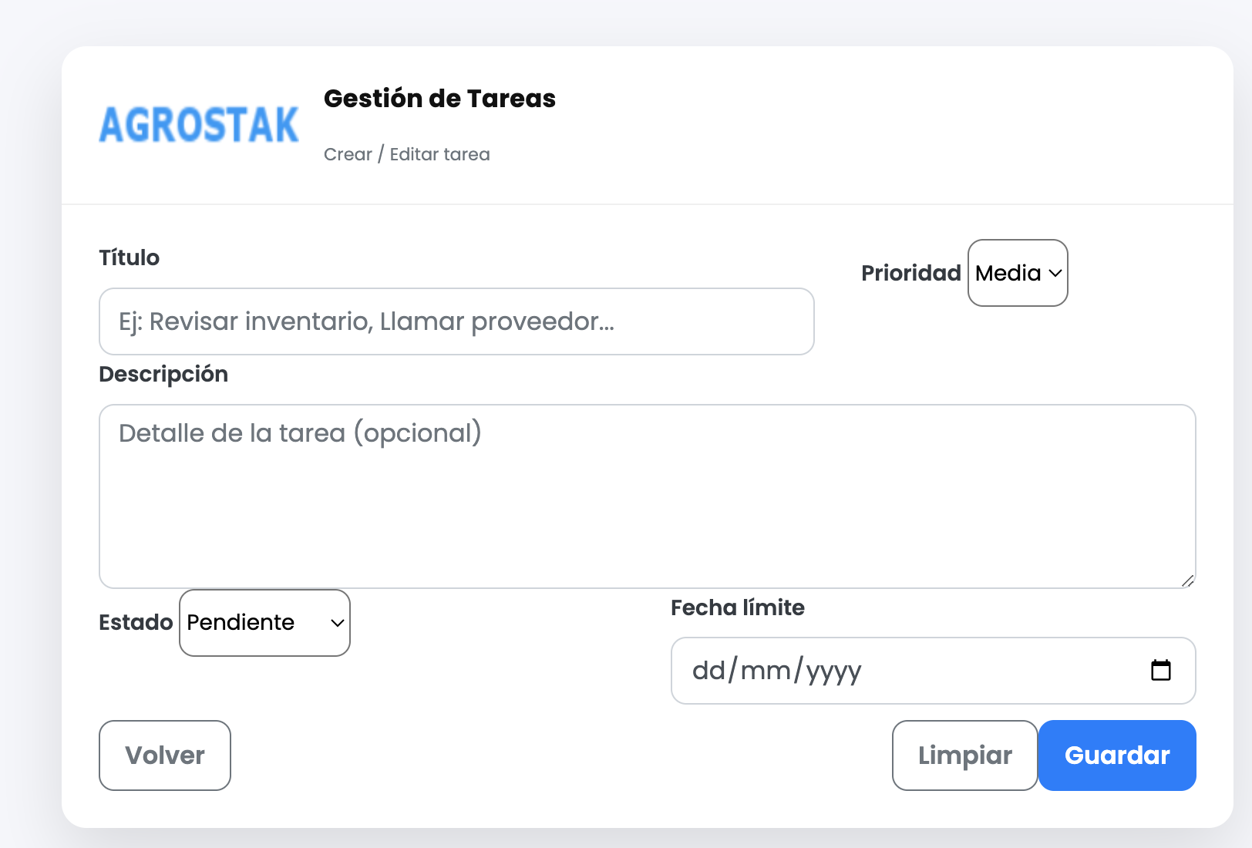
- En la opcion de recursos nos permite gestionar los recursos existentes
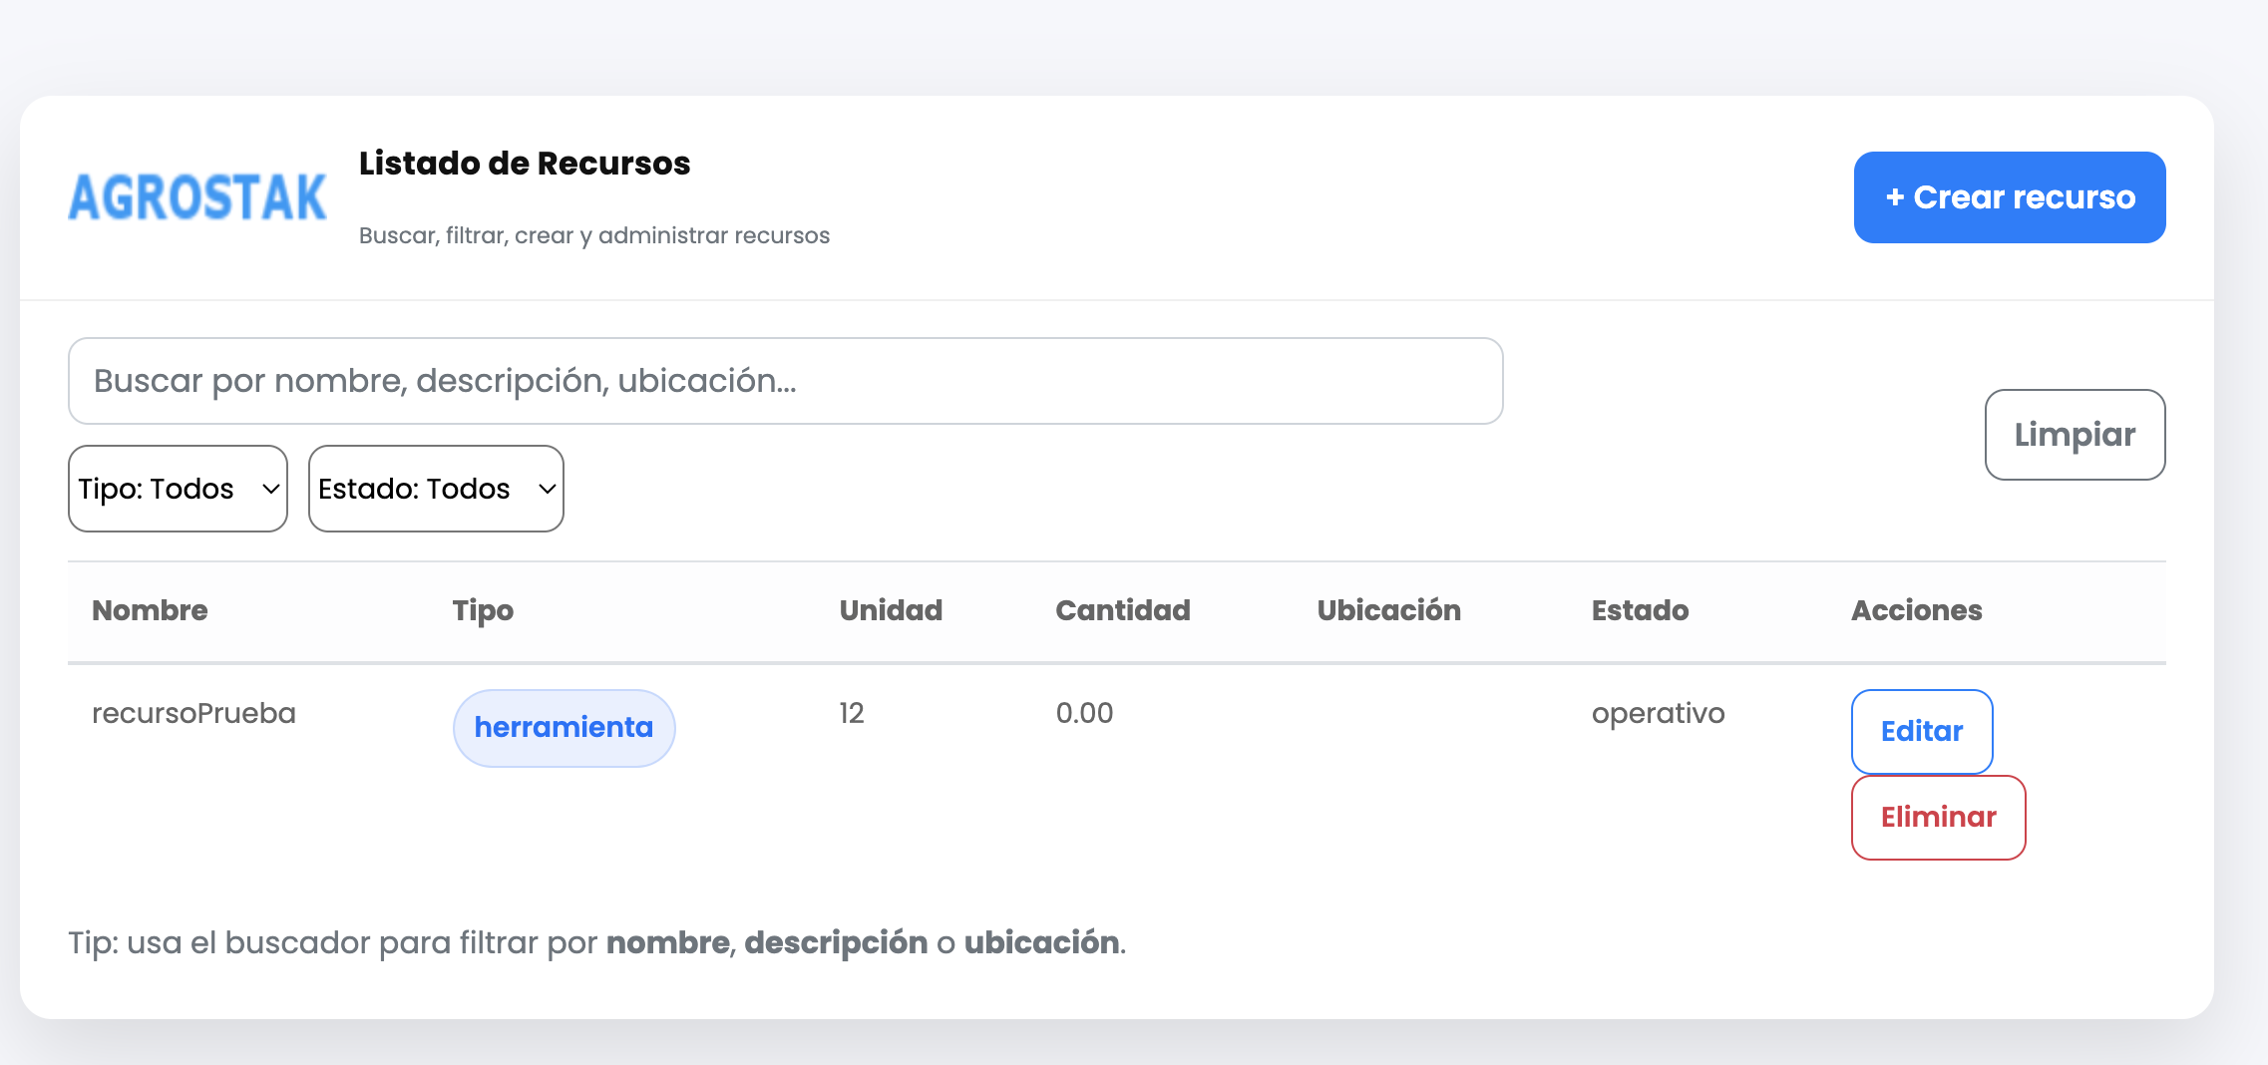
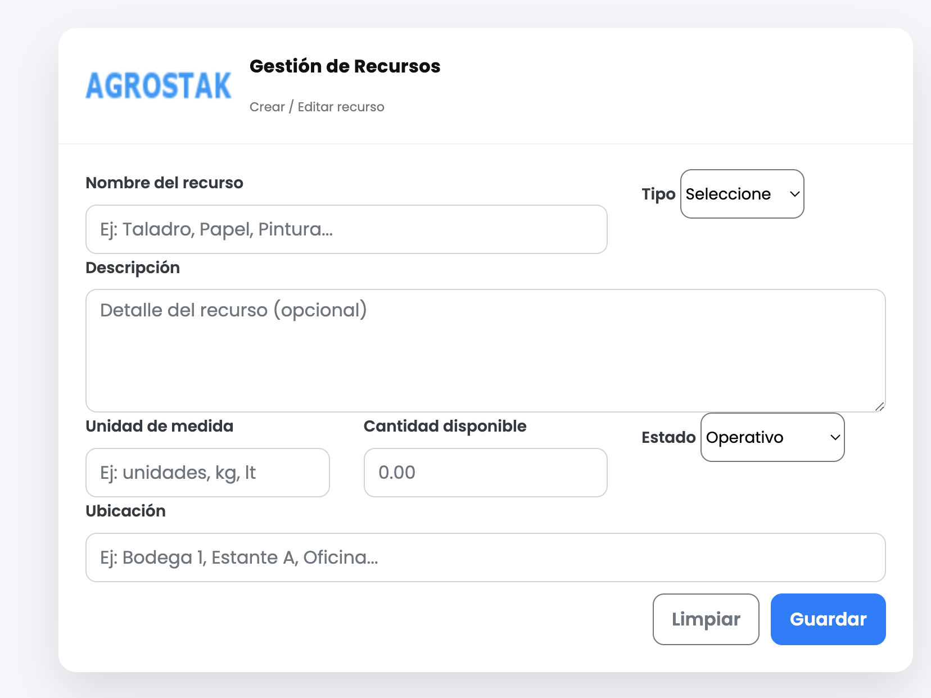

- En la opcion de Reportes permite generar los reportes de las actividades que se esten realizando.

Funcionalidades Principales
En las pantallas de gestion encontraremos la primera pantalla para listar la informacion que tiene el siguiente aspecto
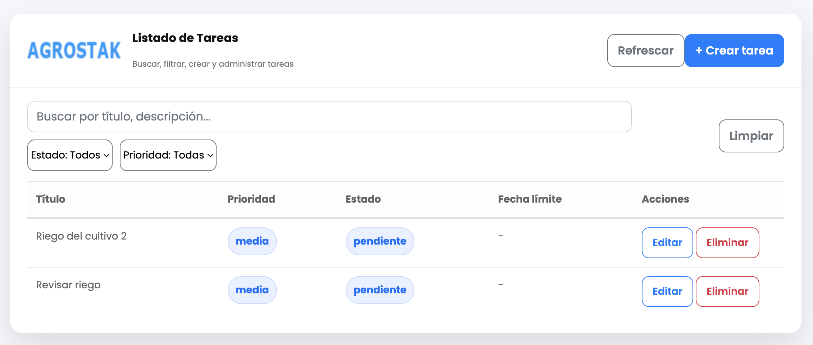
2
8
7
5
6
4
3
1
Esta pantalla contiene los siguientes componentes:
- Logo y nombre de la app
- Titulo de la pantalla
- Boton refrescar : actualiza la informacion visualizada
- Boton Crear: Abre la pantalla de gestion de la pantalla
- Campo de texto para filtrar informacion listada
- Filtros especificos
- Lista de informacion
- Boton de gestion de cada informacion

Para la pantalla de gestion de la entidad tiene el siguiente aspecto
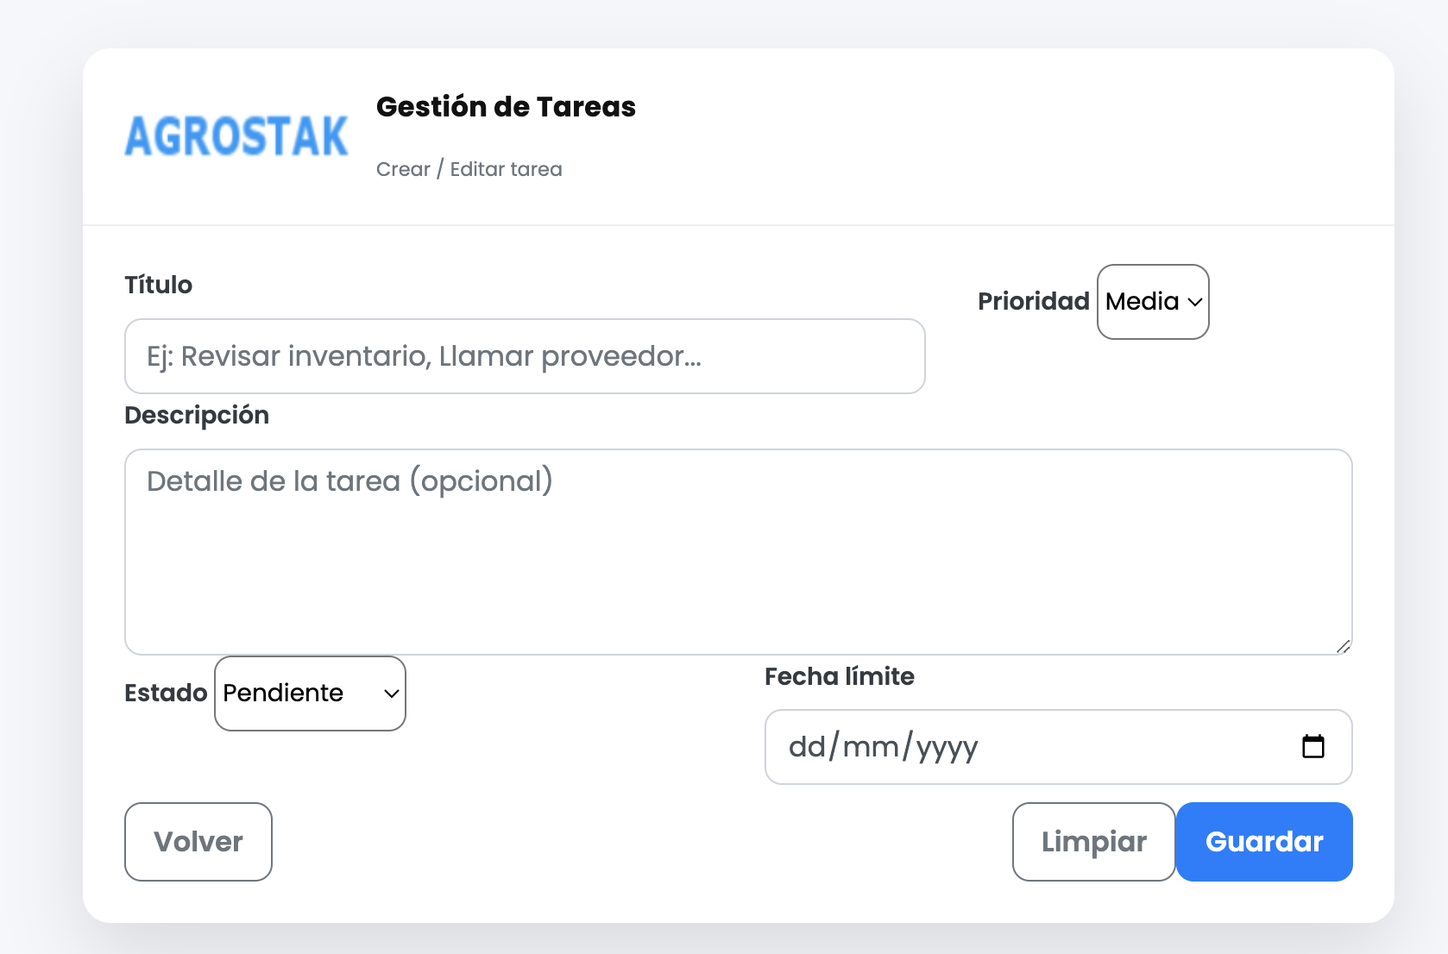
Este tipo de pantallas tienen los campos necesarios de cada seccion pero generalmente tendra los botones volver que permite regresar a la pantalla anterior, limpiar que permite limpiar los campos visualmente y guardar que permite gaurdar los cambios realizados.

Al cerrar la session el sistema va a redirigir al usuario a la pantalla inicial, esta opcion se encuentra en el menu principal y finalizara la sesion actual.
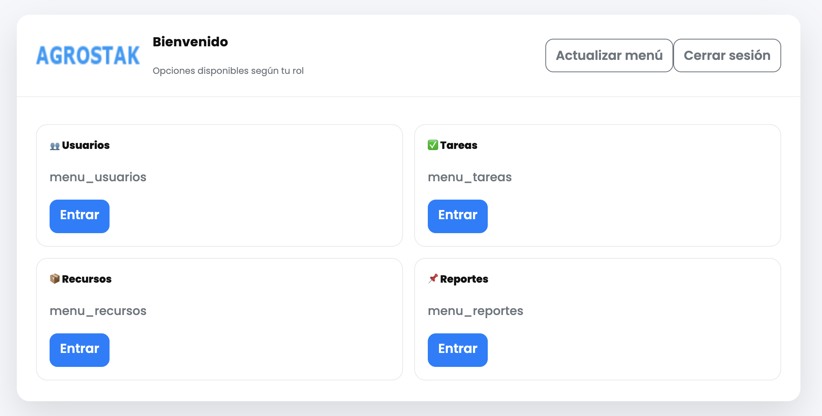

Recomendaciones de uso
Se recomienda a los usuarios:
- No compartir su contraseña con otras personas.
- Cerrar sesión al finalizar el uso del sistema.
- Utilizar contraseñas seguras.
- Acceder desde dispositivos confiables.

Soporte al usuario
En caso de presentar inconvenientes que no puedan resolverse con este manual, el usuario debe comunicarse con el administrador del sistema o el área responsable.

Glosario
- Login: Proceso de inicio de sesión.
- Usuario: Persona que utiliza el sistema.
- Contraseña: Clave personal de acceso.
- Navegador: Programa para acceder a sitios web.

Conclusiones
El Manual de Usuario permite comprender el funcionamiento básico del sistema, facilitando su uso correcto y seguro. Gracias a su diseño sencillo e intuitivo, el sistema puede ser utilizado por cualquier persona con conocimientos básicos de informática.

